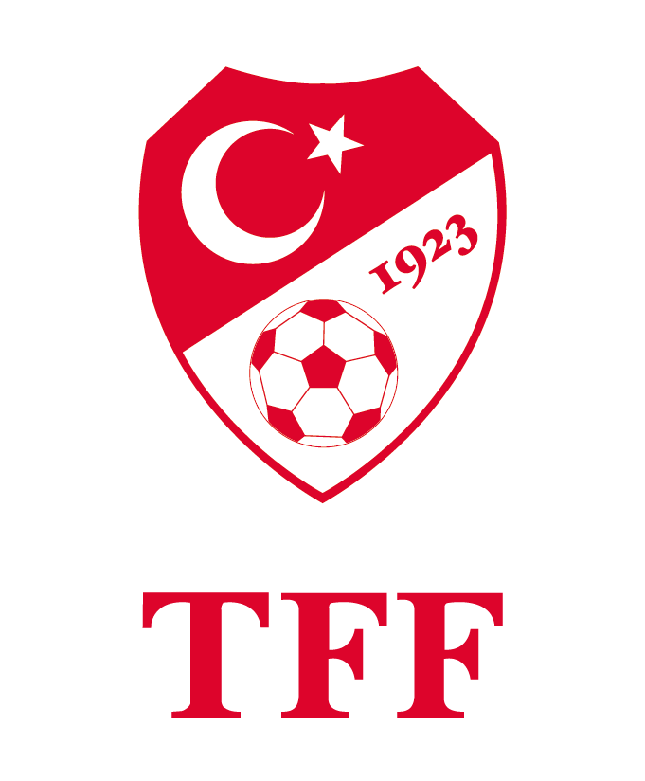

TÜRKİYE FUTBOL FEDERASYONU
LOGO TASARIM YARIŞMASI ŞARTNAMESİ

“Türkiye, EURO 2024 Adaylık Logosunu Arıyor.”

1. Yarışmanın Konusu: 2024 Avrupa Futbol Şampiyonası Finalleri ev sahipliğine aday olan Türkiye için, Türkiye Futbol Federasyonu’nun düzenlediği logo tasarım yarışmasıdır.

2. Amaç: Türkiye Futbol Federasyonu; farklı toplumların ortak özelliğine odaklanarak, insanları futbol etrafında birleştiren Avrupa Futbol Şampiyonası’nın 2024 adaylık sürecinde, tasarlanacak yeni logo ile futbola yaygınlık kazandırmak, ülke genelinde katılımı artırmak, futbolu sevdirmeye yönelik ve futbol seyircisinin coşkusunu herkese hissettirebilecek bir logo elde etmeyi amaçlamıştır. Aynı zamanda Türkiye Futbol Federasyonu, sanat, sanatçı ve tasarımcıları desteklemeyi, cesaretlendirmeyi ve yaratıcı fikirli insanların EURO 2024 adaylık sürecine katılımcı olmasını sağlamayı hedeflemiştir.
3. Logodan Beklentiler: Türkiye’nin EURO 2024 adaylık sürecinin ikon bir göstergesi olacak logodan; Türkiye ve Türk futbol kültürünün futbolun evrensel değerlerine sunacağı katkıyı, futbolun insanları bir araya getirme gücüne vurgu yapması beklenmektedir. Ayrıca yapılacak tasarımın mutlaka bir hikâyesinin olması gerekmektedir.
4. Değerlendirme Kriterleri: Yarışmaya katılan tasarımlar özgün olmalı, futbolun insanlığa yaydığı neşe ve ortak kimlik oluşturma ruhu bağlamında Türkiye’nin ve Türkiye Futbol Federasyonu’nun kurumsal yapısına katkıda bulunmalıdır. Tasarımlarda kavramsal yaklaşım, estetik bütünlük ve konuya bağlılık esastır. Tasarımda “TÜRKİYE UEFA EURO 2024 ADAYI” ibaresi mutlaka kullanılmalıdır. Logolarda, kavramsal olarak amaca uygun simge, simgeler veya bunların birleşiminden oluşan kurgusal yaklaşımlar olabilir. Logolar, şekil, harf veya harflerden ibaret olabileceği gibi logotype ile de oluşturulabilir. Tasarımlarda renk ve form yönünden herhangi bir kısıtlama yoktur.
Yarışma sonunda seçilecek logo, Türkiye Futbol Federasyonu’nun tanıtımına yönelik ulusal ve uluslararası etkinliklerde, toplantılarda, her türlü basılı malzemede, basılı materyallerde, renkli ve siyah-beyaz olarak kullanılabilecek, değer kaybetmeyecek, anlaşılabilir tasarımlar olmalıdır. Logonun çok çeşitli amaçlar için kullanılabileceği göz önünde bulundurularak (antetli kâğıt, faks, dergiler, broşürler, kitapçıklar, kitaplar, programlar, pankartlar, posterler, şapkalar, tişörtler, çantalar, havlular, internet ve elektronik medya, web sitesi, elektronik posta vb.) basıma uygun nitelikte hazırlanması, büyütülüp küçültüldüğünde fonksiyonelliğini yitirmemesi, değer kaybetmemesi gerekmektedir.

5. Kimler Katılabilir: Yarışma, TFF Yönetim Kurulu veya TFF çalışanları ve bu kişilerin 1. Derece yakınları dışındaki tüm üniversite öğrencileri ve öğretim elemanlarına açıktır.

6. Teknik Koşullar:

- Tasarımlar, yaratıcı ve yalın bir forma sahip olmalıdır.

- Logo tasarımında renk ve form yönünden bir kısıtlama yoktur. Hazırlanacak olan logo sadece görsel ya da tipografik nitelik taşıyabilir.

- Logo tasarımında “TURKİYE UEFA EURO 2024 ADAYI” ibaresi mutlaka yer almalıdır. Yazı unsurunun da özgün bir nitelik ve formda olması tercih edilebilir.

- Tasarımlar mutlaka bilgisayar ortamında Adobe Illustrator veya Photoshop grafik tasarım programlarından biri ile çizilmelidir. Elle yapılmış veya renklendirilmiş tasarımlar kabul edilmez.

- Tasarımlar 300 dpi çözünürlükte; EPS, Aİ, PSD formatlarından herhangi birinde zip’lenmiş olarak yüklenmelidir. Ayrıca 800x800 piksel 32bit PNG olarak da tasarım belirtilen adrese yüklenmelidir.

- Her katılımcı birden fazla tasarımla başvuru yapabilir.

- Tasarımcılar, yaptıkları tasarım için 100 karakterden az, 1000 karakterden fazla olmamak şartı ile logolarında neler anlattıklarını başvuru formunda ayrılan “Tasarım Hikayesi” kısmına yazmalıdır.

- Katılımcılar Başvuru Formu’nu eksiksiz doldurmalıdır.

7. Teslim Adresi ve Son Katılım Tarihi:

Tasarımın https://taraftarkulubu.tff.org/Euro2024LogoYarismasi adresine 25 Aralık 2017 günü saat 17:30’a kadar yüklenmiş olması gerekmektedir. Kazanan isim 15 Ocak 2018 tarihinde tff.org ‘dan duyurulacaktır.

8. Seçici Kurul

Türkiye Futbol Federasyonu tarafından belirlenen seçici kurul tarafından değerlendirme yapılacaktır.

9. Ödüller:

1. 25.000 TL
2. 10.000 TL
3. 5.000 TL

İlk 10’a Milli Takım Antrenman Seti

İlk 100’e Milli Takım Forması

Birden fazla başvuru yapanlar sadece kazandıkları en büyük ödülü alabilirler.

10. Sonuçlar:

Seçici kurul değerlendirme sonuçlarına marka başvurusu yapıldıktan sonra Türkiye Futbol Federasyonu resmî web sitesinden (www.tff.org) yayınlanacaktır.

11. Telif Hakkı:

- Dereceye giren ilk üç logonun ve logolarla birlikte teslim edilecek tasarım hikayelerinin 5846 Sayılı Fikir ve Sanat Eserleri Kanunu’nun 21. Maddesinde sayılan işleme, 22. Maddesinde sayılan çoğlatma, 23. Maddesinde sayılan yayma, 24. Maddesinde sayılan temsil (dolaylı/doğrudan) ile 25. Maddesinde sayılan işaret ses ve/veya görüntü nakline yarayan araçlarla umuma iletim hakları sayı, sure ve coğrafi alan sınırlaması olmaksızın, tam ruhsat biçimde (münhasıran) ve üçüncü kişilere devir yetkisi ile birlikte, Türkiye Futbol Federasyonu’na devredilecektir.

- Türkiye Futbol Federasyonu tarafından dereceye giren ilk üç logonun marka olarak tescil edilmesi talep edilecektir.

- Türkiye Futbol Federasyonu dereceye giren ilk üç logoyu ve tasarım hikayelerini umuma arz etmeye, dilediği her türlü ticari ürünlerde kullanmaya yetkilidir.

- Dereceye giren ilk üç logonun eser sahipleri, dereceye giren logolarının ve tasarım hikayelerinin özgün birer eser olduğunu Türkiye Futbol Federasyonu’na taahhüt ve tekeffül etmelidir.

- Dereceye giren ilk üç logonun eser sahipleri, dereceye giren logolar ve tasarım hikayeleri üzerindeki mali haklarını daha önceden 3. kişilere devretmemiş olmalıdır.

- Dereceye giren ilk üç logonun eser sahipleri, dereceye giren logonun benzeri niteliğindeki logoları kendileri ve/veya üçüncü şahıslar için üretmemeyi taahhüt etmelidirler.

- Eser sahipleri, eserlerinin üzerinde isimlerinin belirtilmesi hakkından vazgeçmiş olmalıdırlar.

- Türkiye Futbol Federasyonu logolar ve tasarım hikayeleri üzerinde her türlü değişiklik yapmak hak yetkisine sahiptir.

- Türkiye Futbol Federasyonu şartnamede eser sahibi tarafından devredilen haklarını kullanırken hiçbir biçimde ve hiçbir nedenle, eser sahiplerinin yeniden onayını almak veya ek bir ödeme yapmak zorunda değildir.

12. Diğer Hususlar:

- Türkiye Futbol Federasyonu dereceye giren logolardan istediğini kullanmakta serbest olacaktır.

- Seçici Kurul, değişiklik isteme şartıyla logoyu finale bırakma veya doğrudan birincilik ödülü vermeye yetkilidir.

- Seçici kurul tarafından ödüle layık eser bulunamaması durumunda, herhangi bir ödül verilmeyecektir.Taahhütlerin yerine getirilmemesi; başvuru formunda belirtilen bilgilerin doğru olmaması veya şartnameye aykırılık olduğunun, tasarımın çalıntı, alıntı olduğunun tespit edilmesi halinde, ödül verilmez ve verilmiş ödül Türkiye Futbol Federasyonu’na iade edilir.

- Yarışmada birinci seçilen yarışmacı, birincilik ödülü alan tasarımlarının telif ve yayın haklarını, kendisine ödenmiş olan ödül bedeli ile, süresiz Türkiye Futbol Federasyonu’na vermiş olduğunu ve buna bağlı olarak, gerek Fikri Sınai Haklar Kanunu, gerekse diğer ilgili mevzuat gereğince yasaların verdiği en geniş ölçüde, sözü edilen tasarım(lar)ın çoğaltma, işleme, yayma, temsil, umuma iletim gibi mali hakların, adın belirtilme yetkisi, eserde değişiklik yapma yetkisi, umuma arz yetkisi, eser sahibinin zilyet ve malikine karşı haklarını kullanma yetkisi gibi bilumum manevi haklarını Türkiye Futbol Federasyonu’na devrettiklerini kabul ve taahhüt ederler.

- Bu şekilde kullanılan logolar için tasarım sahibi, verdiği izni sonradan kesinlikle geri alamayacağını ve logonun yukarıdaki şekilde kullanılmasını men edemeyeceğini, bir başkasına hak tesis edemeyeceğini, başkaca herhangi bir telif hakkı veya maddi / manevi talepte bulunamayacağını gayri kabili rücu kabul, beyan ve taahhüt eder.

- Yarışmanın tamamlanmasından sonra da olsa dereceye giren tasarımların özgünlüğü ile ilgili (kopya, çalıntı vb.) oluşabilecek her türlü hukuki ve mali sorundan yarışmacı sorumludur.

